Nu word je eigenaar van je eigen Zandimperium! Hier begint uw reis!

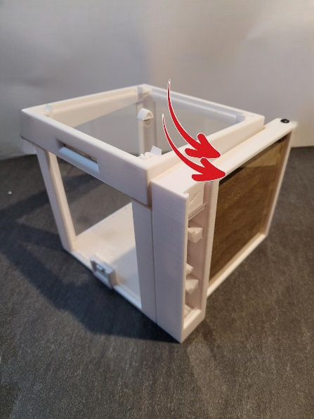
- In uw pakketten vindt u een paar zakken zand. Dit zand is al gemengd met leemzand en gewoon zand. Je vindt er ook een pipet, deze heb je ook nodig. Het zand laag voor laag bevochtigen. Rond 1 cm (0,40 inch)

- Het eerste wat we moeten doen is de 2 acryl platen te PLAATSEN ( Waar het met 2 Rode Pijlen word aan gegeven, 1 aan elke kant ) Druk het voorzichtig in de sleuven waar het Acrylglas in komt. Vergeet niet ook het plastic te verwijderen dat ter bescherming van het Acrylglas dient. Anders zie je je kolonie niet graven.

- Nadat we het acryl hebben geplaatst! Kunnen we beginnen met het vullen met het gemengde zand. Doe al je zand in een kleine bakje, pak een lepel en laat voorzichtig wat zand tussen de 2 acrylplaten vallen, totdat je 1 CM (0,40 inch) hebt, pak je pipet en water en gebruik de pipet om het zand te bevochtigen, gebruik niet te veel water, het is alleen maar om het een ​​beetje NAT te maken. Herhaal dit elke laag, 1cm zand – bevochtigen – Herhaal. Tot het helemaal vol zit.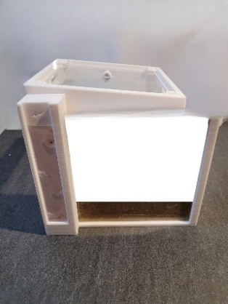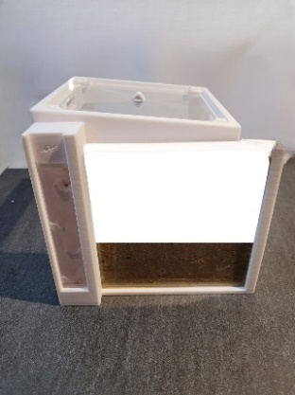 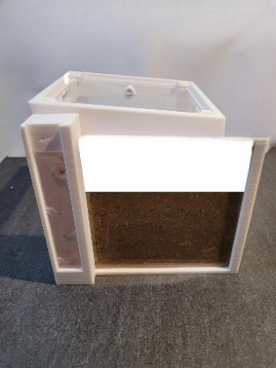 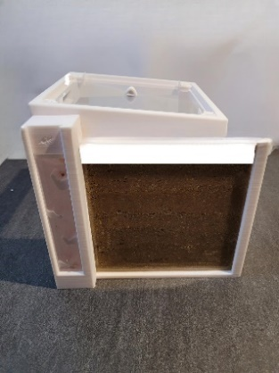
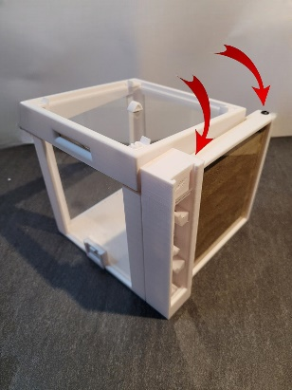
- Om het af te maken, plaats je je laatste stuk met het schroefgat erin. Druk voorzichtig het 3D onderdeel ZONDER SCHROEFGAT Binnenin de 3D-geprinte toren, als deze volledig binnen is, kun je hem op het acryl drukken en kan je alles vast Schroeven. van BEIDE kanten. 1 in de toren 1 in de pilaar.

